**JOGO DIDÁTICO: RELAÇÕES ECOLÓGICAS**

**Alice Cristina Rodrigues Borges**

**Thaissa Bianca Silva Nunes**

**Edna Andria dos Santos Cortês**

**Melissa de Castro Gomes1**

**Andressa de Jesus França**

**Saulo Cézar Seiffert Santos**

**Residência Pedagógica - Biologia/ICB**

| **NOME DA ESCOLA:** Escola Estadual Ângelo Ramazzotti | |
| --- | --- |
| **ANO ESCOLAR**: 2023 | **Nº DE DISCENTES**: 32 |
| **CARACTERÍSTICAS DA TURMA:** Estudantes do 3° ano de Ensino Médio, com faixa etária entre 17 e 18 anos, do turno matutino. Turma participativa e dinâmica. | |
| **DISCIPLINA**: Biologia | **Nº DE AULAS MINISTRADAS**: 01 |
| **HABILIDADE BNCC/RCA:** (EM13CNT202) Analisar as diversas formas de manifestação da vida em seus diferentes níveis de organização, bem como as condições ambientais favoráveis e os fatores limitantes a elas, com ou sem o uso de dispositivos e aplicativos digitais (como softwares de simulação e de realidade virtual, entre outros). | |
| **OBJETIVO (S):** Associar diversos seres vivos de acordo com suas relações ecológicas por meio de uma atividade lúdica. | |
| **SEQUÊNCIA DIDÁTICA**  Aula 1   1. Recapitular com os discentes os principais pontos abordados sobre o conteúdo de Relações Ecológicas - 10 minutos; 2. Orientar os discentes a se organizarem em equipes de quatro a seis componentes - 2 minutos; 3. Explicar aos discentes o funcionamento da atividade e orientar quanto à apresentação - 3 minutos; 4. Distribuir os conjuntos de cartas para as equipes - 2 minutos; 5. Contribuir para que os discentes realizem as etapas da atividade e apresentem aos demais colegas, os três pares formados com as cartas do jogo, bem como as relações ecológicas estabelecidas - 31 minutos. | |
| **INSTRUMENTO AVALIATIVO:**  Exemplo:  Diagnóstica – Perguntas sobre o objeto de conhecimento Relações Ecológicas: “Quais são os tipos de relações ecológicas apresentadas nas aulas anteriores?” “Que exemplos vocês podem citar?”.  Formativa – Verificar o entendimento da atividade e o andamento das etapas do roteiro;  Somativa – Apresentação das relações ecológicas estabelecidas a partir dos pares pelos discentes. | |
| **RECURSOS NECESSÁRIOS:**  6 Conjuntos do jogo das Relações Ecológicas, contendo 54 cartas cada. | |

**RELATO DE FUNCIONAMENTO DO PRODUTO**

No âmbito do Programa de Residência Pedagógica, tenho como escola-campo a Escola Estadual Ângelo Ramazzotti, e acompanho a preceptora que é responsável pela disciplina de Biologia nas turmas de 2° e 3° ano do Ensino Médio. O conteúdo de relações ecológicas entre seres vivos é abordado no 3° ano, e durante o planejamento das atividades viu-se a necessidade de promover uma atividade em que os estudantes colocassem em prática o conteúdo abordado. Com isso, surgiu a ideia de elaborar um jogo didático, o Jogo das Relações Ecológicas, que é um recurso didático baseado no trabalho de Azevedo e Mendes (2006) e foi produzido com a finalidade de avaliar a fixação do conteúdo abordado de uma forma lúdica. As cartas do jogo foram produzidas utilizando a plataforma de edição Canva para elaboração, que posteriormente foram impressas e recortadas manualmente. Para aplicação do jogo, o professor deverá ter lecionado os conteúdos de relações ecológicas. O jogo funciona da seguinte forma: os discentes serão divididos em equipes de quatro a seis integrantes. Cada integrante receberá seis cartas e as demais cartas serão colocadas na mesa com as imagens voltadas para baixo. Os participantes deverão formar pares de relações ecológicas entre as suas cartas. O primeiro jogador deve retirar uma carta da mesa sem mostrá-la aos demais jogadores e escolher uma de suas cartas para descartar com a imagem voltada para cima. O próximo jogador deve pegar uma carta da mesa ou a carta descartada pelo jogador anterior, e na sequência deve descartar uma de suas cartas. O jogo segue desta forma até que um dos jogadores consiga formar corretamente três pares de relações ecológicas entre os seres vivos, mostrando aos demais jogadores e explicando as relações que estabeleceu entre os seres vivos representados nas cartas. O jogo foi pensado com 27 pares, porém durante sua elaboração foi percebido que é possível estabelecer outros pares de relações corretas além do idealizado. O jogo ainda não foi aplicado com a turma e por este motivo não há dados suficientes para verificar o alcance do objetivo proposto.

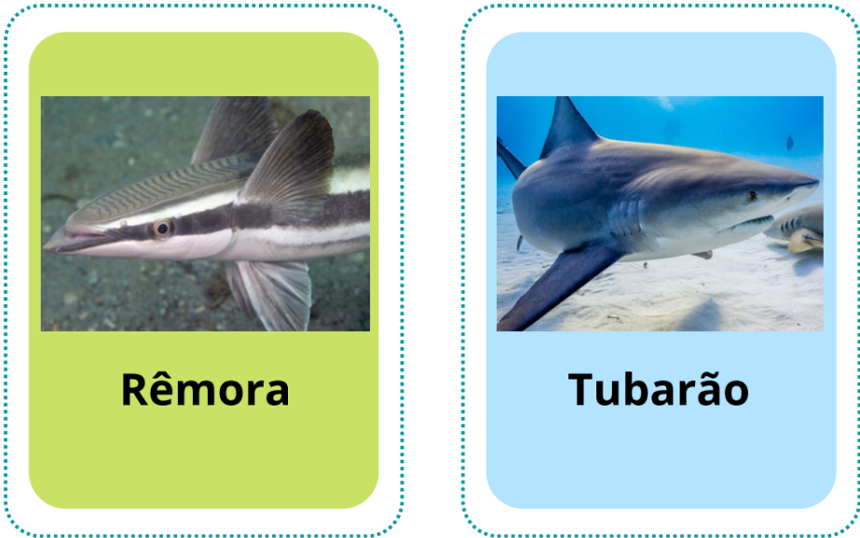

Figura 1: Exemplo de par de relação ecológica formado com as cartas do jogo



Figura 2: Código QR para acesso ao jogo completo